GUÍA DE TALLER EA1

“HABILIDADES COMUNICACIONALES, INDICACIONES Y REQUISITOS DE LOS EXÁMENES”

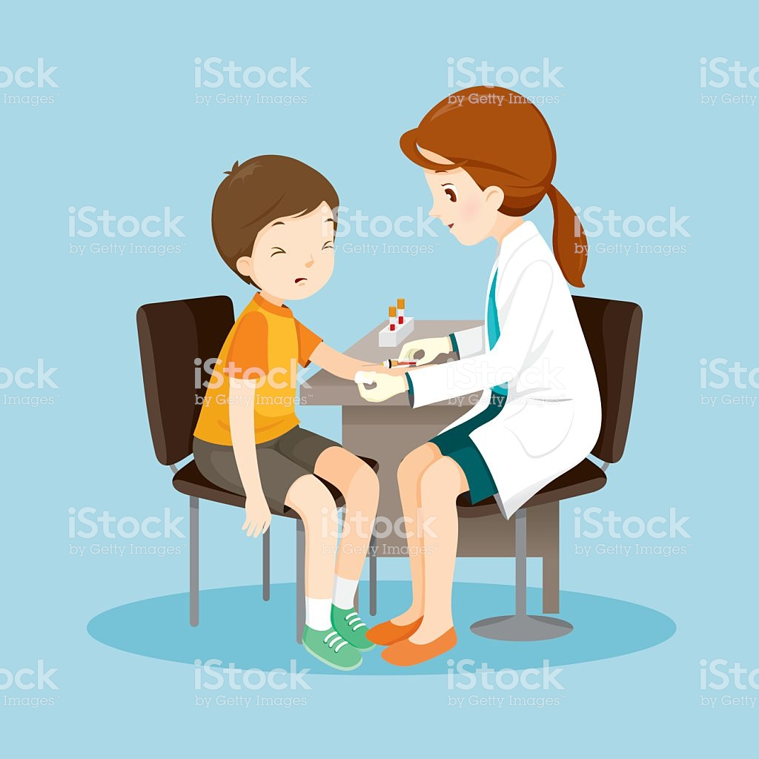

ASIGNATURA:

PREPARACIÓN DEL PACIENTE PARA LA TOMA DE MUESTRA Y FLEBOTOMÍA

DIRIGIDO A:

Estudiantes Técnico Superior en Laboratorio Clínico y Banco de Sangre

REQUISITOS:

Sin requisitos.

INTRODUCCIÓN

Bienvenidos a la asignatura de Preparación del paciente para la toma de muestra y flebotomía.
En estas 2 unidades de competencia podrán comprender las habilidades comunicaciones necesarias para tratar con pacientes, la importancia del trabajo en equipo y a manejar conflictos.

Además, podrán tener un primer acercamiento a lo que es el laboratorio clínico, conociendo las indicaciones que se deben dar sobre la toma de muestra de algunos exámenes, indicaciones previas que deben dar a los pacientes, como ayuno, cantidad de ejercicio que pueden realizar antes de tomarse determinados exámenes, condiciones de cómo transportarlos a la toma de muestra, entre otros.

Competencias Asociadas a la Asignatura.

Preparar al paciente de acuerdo a los protocolos establecidos por el servicio de salud resguardando su salud e integridad para la obtención de la muestra biológica y sanguínea.

Unidades de Competencias Asociadas a la Asignatura.

Informa al paciente sobre el examen de toma de muestra y flebotomía a realizar de manera empática y cordial de acuerdo con los protocolos del servicio de salud y las indicaciones del profesional de la salud.

Prepara al paciente para el examen de toma de muestra y flebotomía de acuerdo con los protocolos del servicio de salud y las indicaciones del profesional de la salud.

Competencia de empleabilidad: Identificar, analizar y definir los elementos significativos que constituyen un problema para resolverlo con criterio y de forma efectiva/ nivel 1

MARCO DE REFERENCIA TEÓRICO

La comunicación está definida como la acción y efecto de comunicar.

Es un proceso mediante el cual se puede transmitir información de una entidad a otra por medio de códigos orales, escritos y otro tipo de señales; algunas de las herramientas que son utilizadas en el proceso comunicativo son: el teléfono, los medios electrónicos o ahora llamadas redes sociales.

Todas las formas de comunicación requieren un emisor, un mensaje y un receptor. En el campo de la salud, la comunicación es considerada esencial para establecer la relación profesional de la salud-paciente; implementarla de forma eficiente y confiable permite mejorar la calidad en la atención de salud y más aún la seguridad para el paciente.

El profesional de la salud debe establecer empatía con el paciente desde que lo conoce, ello le permitirá recabar más fácilmente la información necesaria para determinar su estado de salud y su requerimiento. Este importante proceso se fundamenta en la experiencia, competencia y en la capacidad que tenga para comunicarse.

Si la comunicación es clara, abierta y adecuada, permite obtener fácilmente la confianza del paciente y, en cuyo caso resulte apremiante, también la de su familia. Toda la información que se les proporcione debe ser explicada conforme a terminología comprensible para el receptor; algunos ejemplos de la información que se suelen comunicar son: el diagnóstico, los estudios necesarios que se puedan requerir para confirmarlo y las alternativas de tratamiento. Cuando se trate de prescripciones o recomendaciones, éstas deben ser cuidadosamente explicadas, dado que el paciente las puede confundir y, por ello, su tratamiento puede resultar inefectivo o conducir a un error que pueda afectarlo.

Lo mismo ocurre en el caso de entregarle las indicaciones a un paciente que se requiere realizar alguna determinación por medio del laboratorio.

Es esencial que todo el personal de salud esté cuidadosamente capacitado para llevar a cabo el proceso comunicativo de manera confiable y eficiente. El nuevo concepto de profesionalismo en medicina incluye numerosos compromisos, entre los más importantes están: mantener la competencia profesional, llevar a cabo la práctica médica con honestidad y respeto para los pacientes, mantener buenas relaciones con ellos y con sus familiares, garantizar la confidencialidad y otorgar una atención médica de excelencia. Otro de los principios esenciales del profesionalismo es el manejo adecuado de la comunicación tanto con los pacientes, familiares, médicos como con el personal de salud en el cual también están involucrados residentes, enfermeras, personal técnico y administrativo.

Contrariar este principio produce conflictos, errores y más grave aún compromete la seguridad del paciente. Una encuesta reciente indica que personal de salud considera que la comunicación del personal de enfermería con el médico es un problema serio, si esta situación se origina por arrogancia de alguna de las partes, esto debe considerarse como reprobable y debe dejar de ocurrir. Una reflexión que se realiza en relación con lo que se podría llamar cortesía profesional, tiene su fundamento en la comunicación adecuada que debe existir entre el personal de salud que atiende al paciente y por ello es necesario que todo el trato con pares se lleve a cabo con cortesía y con respeto.

La comunicación con los pacientes debe ser amplia, eficiente y apropiada, en especial cuando se le va a practicar un estudio invasivo o un procedimiento desagradable; lo antedicho permite cumplir con un derecho del paciente al darle la información necesaria y también a reducir problemas y por ello es fundamental que el consentimiento informado sea muy claro y que en él se mencione toda complicación que se considere puede suscitarse, será motivo de preocupación para el médico tratante el no hacerlo así cuando existen complicaciones. Además, el paciente que no está debidamente informado sobre las posibles adversidades tiene por lo general tendencia a enojarse y a romper la relación profesional con el personal de salud, lo que es motivo de conflicto y además con frecuencia de demanda.

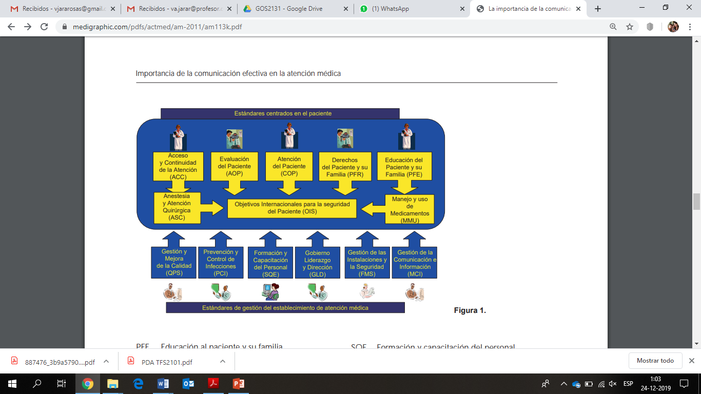

Ramírez Arias, J. L., Ocampo Lujano, R., Páez, I. P., Trinidad, D. V., & Solórzano, M. E. Y. (2011). La importancia de la comunicación efectiva como factor de calidad y seguridad en la atención médica. Acta Médica Grupo Ángeles, 9(3), 167-174.

Taller N°1

Nombre del Taller | HABILIDADES COMUNICACIONALES Y MANEJO DE CONFLICTOS
Requisitos para Taller | Leer guía, cumplir con requisitos vistos en PPT 0
Tiempo | 3 módulos cada escenario
N° estudiantes | 10 (máximo 12)
Aprendizajes del Taller | Procedimentales | Actitudinales | Conceptuales
 | -Indicar al paciente los requisitos que se deben cumplir para la toma de muestra según cada examen y los protocolos establecidos en el servicio de salud.  -Señalar al paciente los procedimientos que se le realizaran para efectuar la toma de muestra o flebotomía, según los protocolos establecidos en el servicio de salud. | - Ser empático para informar al paciente los procedimientos que se le van a realizar según el contexto de una toma de muestra.  - Ser cordial al indicar los procedimientos que se le van a realizar al paciente para la toma de muestra o flebotomía, según el contexto de una toma de muestra.  -Ser claro al dar las indicaciones que debe cumplir el paciente para realizar la toma de muestra o flebotomía, según el contexto de una toma de muestra. | -Identificar los procedimientos que se le realizarán al paciente para la toma de muestra o flebotomía según examen y los protocolos establecidos en el servicio de salud.  -Caracterizar los requisitos que deben cumplir los pacientes para realizar una toma de muestra o flebotomía, los protocolos establecidos en el servicio de salud.
Escenario 1 | Actividad
1.El aprendizaje esperado de este escenario es demostrar que se pierde gran parte del contenido de la información cuando esta se transmite de una persona a otra.  2. Revisar situaciones cotidianas de asertividad, agresividad y no asertividad. | - Se formarán parejas, donde 1 de los 2 se quedará en el laboratorio, mientras que el otro integrante de la pareja esperará afuera del laboratorio.  - El/la docente leerá una noticia a los estudiantes que se quedaron en el laboratorio. Esta noticia se leerá una vez, en voz alta y de manera pausada.  - No pueden tomar nota.  - Se permite el ingreso a la pareja que esperaba afuera.  - El estudiante que escuchó la noticia debe contarla a su pareja.  - Conversarán sobre la noticia.  - Luego cada pareja que estaba afuera debe repetir lo que escuchó de la noticia.  - El docente estructurará subgrupos y les entregará situaciones donde los estudiantes deberán indicar cómo reaccionarían ellos (ANEXO 1).
Recursos | Rol del Docente
- Obtener una noticia relevante  - Mesón  - sillas  - Pizarra  - Plumones  - ANEXO 1 | Docente lee la noticia a uno de cada pareja, mientras el otro espera afuera.  Da las directrices cuando entra el otro integrante de la pareja.  Da el tiempo para realizar la actividad.  Reúne las versiones de la noticia de cada pareja.  Realiza mesa redonda sobre la importancia de la comunicación efectiva y sobre cómo se transforma la información del mensaje de una persona a otra.  Finaliza con la retroalimentación de la actividad.
Evaluación Formativa | Escala de valoración ANEXO 3
Escenario 2 | Actividad
El aprendizaje para este escenario es aprender a manejar conflictos. | - Se dividirán en subgrupos.  - Deben recordar una situación conflictiva vivida por ellos (comprando, lactancia en público, alguna injusticia presenciada, etc.)  - Recordar como fue el manejo.  - Evaluar cómo fue su reacción, en base a los conocimientos que ahora maneja.  - Docente entrega nuevas situaciones para analizar en conjunto (ANEXO 2).  - Deben entregar una opinión sobre la situación conflictiva.
Recursos | Rol del Docente
- Mesas  - Sillas  - Pizarra  - Plumones  - ANEXO 2 | Divide los grupos.  Orienta en las situaciones conflictivas que pueden mencionar.  Guía la discusión.  Otorga situaciones conflictivas de salud (ANEXO 2).  Guía discusión sobre estas nuevas situaciones.  Realiza feedback.
Evaluación Formativa | Escala de valoración ANEXO 3

Taller N°2

Nombre del Taller | INFORMACIÓN AL PACIENTE
Requisitos para Taller | Leer guía, cumplir con requisitos vistos en PPT 0
Tiempo | 3 módulos cada escenario
N° estudiantes | 10 (máximo 12)
Aprendizajes del Taller | Procedimentales | Actitudinales | Conceptuales
 | -Indicar al paciente los requisitos que se deben cumplir para la toma de muestra según cada examen y los protocolos establecidos en el servicio de salud.  -Señalar al paciente los procedimientos que se le realizaran para efectuar la toma de muestra o flebotomía, según los protocolos establecidos en el servicio de salud. | - Ser empático para informar al paciente los procedimientos que se le van a realizar según el contexto de una toma de muestra.  - Ser cordial al indicar los procedimientos que se le van a realizar al paciente para la toma de muestra o flebotomía, según el contexto de una toma de muestra.  -Ser claro al dar las indicaciones que debe cumplir el paciente para realizar la toma de muestra o flebotomía, según el contexto de una toma de muestra. | -Identificar los procedimientos que se le realizarán al paciente para la toma de muestra o flebotomía según examen y los protocolos establecidos en el servicio de salud.  -Caracterizar los requisitos que deben cumplir los pacientes para realizar una toma de muestra o flebotomía, los protocolos establecidos en el servicio de salud.
Escenario 1 | Actividad
Entregar información a los pacientes sobre los exámenes de la sección de Bioquímica y Hematología. | Se les entregará un listado de órdenes médicas con exámenes de Bioquímica y Hematología, donde trabajarán en “Role Playing”, en parejas, donde serán TSLB y paciente, entregarán indicaciones, realizarán preguntas y después invertirán los roles.
Recursos | Rol del Docente
- Mesón  - Sillas  - Pizarra  - Plumones  - Órdenes médicas con exámenes Bioquímicos y Hematológicos  - Indicaciones de exámenes laboratorio clínico universidad Católica.  - Sugerencia de exámenes: test de tolerancia a la glucosa, Insulina basal y post carga, hemograma y VHS, TTPA, Tiempo de protrombina LCR, Perfil Bioquímico, Hepático, Lipídico, Perfil tiroideo, Recolección de orina de 24 horas, orina completa etc. | Los separará en parejas y explicará la metodología de Role Playing.  Entregará las órdenes médicas con los exámenes respectivos de las secciones de Bioquímica y Hematología.  Pasará por las parejas escuchando como entregan las indicaciones y entregando el feedback correspondiente.  Seleccionarán al azar una pareja que realizará el procedimiento frente a sus compañeros, para entregar un feedback general y un cierre de la actividad.
Evaluación Formativa | Escala de valoración ANEXO 4
Escenario 2 | Actividad
Entregar información a los pacientes sobre los exámenes de la sección de Microbiología y Parasitología. | Se les enseñará a descargar las instrucciones de cada examen desde https://www.ucchristus.cl/examenes-y-procedimientos/laboratorio-clinico/toma-de-muestras  Se les entregará un listado de órdenes médicas con exámenes de Microbiología y Parasitología, donde trabajarán en “Role Playing”, en parejas, donde serán TSLB y paciente, entregarán indicaciones, realizarán preguntas y después invertirán los roles.
Recursos | Rol del Docente
- Mesón  - Sillas  - Pizarra  - Plumones  - Órdenes médicas con exámenes Microbiología y Parasitología  - Indicaciones https://www.ucchristus.cl/examenes-y-procedimientos/laboratorio-clinico/toma-de-muestras  - Sugerencia de exámenes: EPSD, Cultivo faríngeo, Baciloscopía en desgarro y orina, Coprocultivo, Leucocitos fecales, adenovirus, rotavirus (adulto y desde pañal), Urocultivo, Cultivo de Expectoración, cultivo de hongos, flujo vaginal etc. | Los separará en parejas y explicará la metodología de Role Playing.  Entregará las órdenes médicas con los exámenes respectivos de las secciones de Microbiología y Parasitología.  Pasará por las parejas escuchando como entregan las indicaciones y entregando el feedback correspondiente.  Seleccionarán al azar una pareja que realizará el procedimiento frente a sus compañeros, para entregar un feedback general y un cierre de la actividad.
Evaluación Formativa | Escala de valoración ANEXO 4
Escenario 3 | Actividad
Evaluaciòn Formativa: Entregar información a los pacientes sobre los exámenes generales de laboratorio (repaso de los escenarios anteriores). | Se les entregará un listado de órdenes médicas con exámenes generales de laboratorio (repaso de los escenarios anteriores)., donde trabajarán en “Role Playing”, en parejas, donde serán TSLB y paciente, entregarán indicaciones, realizarán preguntas y después invertirán los roles.
Recursos | Rol del Docente
- Mesón  - Sillas  - Pizarra  - Plumones  - Órdenes médicas con exámenes generales de laboratorio (repaso de los escenarios anteriores).  - A los exámenes de los escenarios 1 y 2, agregar chequeo multianalítico y VIH (para introducir el concepto de consentimiento informado) | Los separará en parejas y explicará la metodología de Role Playing.  Entregará las órdenes médicas con los exámenes generales de laboratorio (repaso de los escenarios anteriores).  Pasará por las parejas escuchando como entregan las indicaciones y entregando el feedback correspondiente.  Seleccionarán al azar una pareja que realizará el procedimiento frente a sus compañeros, para entregar un feedback general y un cierre de la actividad.
Evaluación Formativa | Escala de valoración ANEXO 4

ANEXO 1
Ejemplo 1 Reunión de amigos.
Se planea una reunión entre amigos y solo uno de ellos llega a la hora acordada.
Reacción pasiva: conformarse con la situación, esperar a los amigos y ni siquiera pedir explicación alguna por la tardanza.
Reacción agresiva: ofuscarse por la situación, esperando el momento en que los amigos se presenten para agredirlos verbalmente por su falta de puntualidad, o bien, abandonar con furia el lugar antes de que lleguen.
Reacción asertiva: en cuanto los amigos llegan, preguntarles con amabilidad las razones por la tardanza, aceptar que por parte de los amigos no había motivos personales para hacerlo esperar y tomar las cosas a la ligera, incluso llegando a bromear sobre la situación.
Ejemplo 2 Dificultades para estacionar
Un hombre tiene dificultades para estacionar su auto en un supermercado.
Reacción pasiva: tener una paciencia aburrida para observar y criticar en silencio la falta de actitud y destreza por parte del conductor.
Reacción agresiva: considerar al conductor como un inepto por su comportamiento y por lo mismo agredirlo verbalmente, elevando el tono de la voz para ofender su falta de habilidad para estacionar el automóvil.
Reacción asertiva: respirar profundo, sonreír al conductor para fortalecer su confianza en el proceso de estacionar, o bien, ofrecerse para dirigir todo el proceso dando indicaciones sencillas, o incluso, si la situación es demasiado compleja, ofrecerse a asumir la responsabilidad de estacionar el automóvil.
Ejemplo 3 En un restaurante
Vemos un ejemplo en el cual se produce la acción de devolver un plato frío en un restaurante.
Reacción pasiva: aceptar la situación del plato y comer calladamente, como si fuese una obligación moral aceptar la deficiencia por parte del cocinero o los empleados del restaurante.
Reacción agresiva: llamar la atención con voz alta al camarero y señalar enérgicamente la condición del plato, con un tono similar al de un regaño que hace más énfasis en el error humano por parte de los cocineros, que en su misma insatisfacción como cliente.
Reacción asertiva: cordialmente solicitar al camarero o encargado, a través de una sonrisa y solicitando amablemente, si es posible calentar un poco el plato, dando a entender al mismo tiempo que se puede tomar la situación con calma.
ANEXO 2
Caso 1.
Paciente masculino de 50 años de edad se encuentra en su segundo día de estancia intrahospitalaria en la habitación 333. Durante su estancia, la central de enfermería recibe una llamada telefónica del médico tratante solicitando se administre a su paciente de la habitación 333, mil doscientas unidades de penicilina benzatínica en forma intramuscular como dosis única. El médico de guardia no corrobora la identificación del paciente y realiza la transcripción directa dentro del expediente clínico del paciente de la habitación 334, sin corroborar previamente que el paciente del médico tratante referido estaba en la habitación 333. Ud. Es su hijo y se percata de esta situación ¿Cómo reacciona?
Caso 2.
Ud. ingresa al Servicio de Urgencias en el box 7 con un cuadro de dolor abdominal, mientras que en el box 6 se encuentra otro paciente. En la sala de endoscopia el médico anestesiólogo solicita se le lleve al paciente del cubículo 7 sin decir su nombre (pensando que ahí se encontraba el paciente box 6), para realizar estudio de colonoscopia por cuadro de sangrado de tubo digestivo alto. El personal de enfermería y el camillero transportan al paciente del box 7, sin corroborar la identificación del paciente, ni verificar el brazalete, ni el expediente clínico, finalmente llevan al paciente incorrecto a estudio. ¿Cómo reaccionaría Ud.?
Caso 3.
Paciente femenino de 18 años se encuentra en su primer día de hospitalización para recibir tratamiento por cuadro de esclerosis múltiple, al ingresar su médico solicita hemograma de urgencia. Sin embargo, debido a la poca legibilidad de la letra, se ingresa solo como hematocrito en la recepción del laboratorio. Posteriormente llaman de piso, solicitando los otros parámetros del hemograma, los que, por supuesto no están, pues solo se solicitó un hematocrito. Usted está de turno, ¿Cómo reacciona?
ANEXO 3
PAUTA DE EVALUACIÓN

- Escala de Valoración Taller N°1

INDICADOR | 3  Muy Bien | 2  Bien | 1  Suficiente | 0  Insuficiente
- Uniforme institucional
- Se presenta sin accesorios (cadenas, piercing, etc.)
- Es puntual
- Saluda de forma cordial
- Emplea contacto visual
- Utiliza lenguaje corporal
- Utiliza lenguaje formal y claro
- Se despide de forma cordial
- Es respetuoso ante el docente y/o compañeros
PUNTAJE TOTAL

ANEXO 4
PAUTA DE EVALUACIÓN

- Escala de Valoración Taller N°2

INDICADOR | 3  Muy Bien | 2  Bien | 1  Suficiente | 0  Insuficiente
- Uniforme institucional
- Se presenta sin accesorios (cadenas, piercing, etc.)
- Es puntual
- Saluda de forma cordial
- Emplea contacto visual
- Utiliza lenguaje corporal
- Utiliza lenguaje Técnico
- Utiliza lenguaje formal y claro
- Presenta seguridad en sus argumentos
- Es claro al expresar los argumentos
- Responde a datos sobre el tema
- Satisface las necesidades del receptor
- Genera preguntas de retroalimentación
- Se despide de forma cordial
- Es respetuoso ante el docente y/o compañeros
PUNTAJE TOTAL

